Zdroj:

<https://e.dennikn.sk/1769518/studenti-v-brne-dostavaju-ako-prvi-v-cr-a-na-slovensku-elektronicke-potvrdenia-urady-ich-musia-prijat/?ref=side&_ga=2.54539627.199037531.1582904258-441688691.1582713575>

[25.2. 15:54](https://dennikn.sk/1769518/studenti-v-brne-dostavaju-ako-prvi-v-cr-a-na-slovensku-elektronicke-potvrdenia-urady-ich-musia-prijat/)

**Elektronické potvrdenia dostávajú už aj študenti v Brne. Úrady ich musia prijať**

[*Lenka Haniková*](https://dennikn.sk/autor/lenka-hanikova/)

[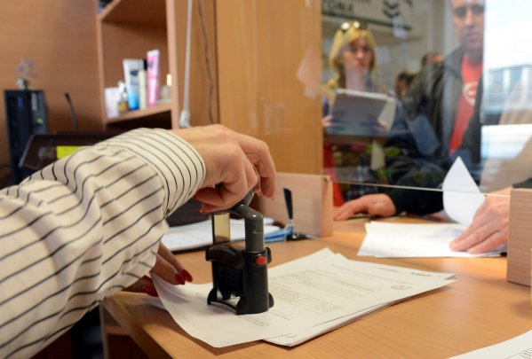](https://a-static.projektn.sk/2019/12/Pe%C4%8Diatka.jpg)Foto – TASR/František Iván

Masarykova univerzita v Brne od začiatku tohto roka zaviedla elektronické potvrdenia o návšteve školy. Pridala sa tak k ďalším českým vysokým školám, ktoré chcú odbremeniť študentov od administratívnej záťaže.

**Prečo je to dôležité:**

* Potvrdenia (napríklad na zľavy na železnici, pre zdravotnú poisťovňu či úrad práce) si nemusia študenti vybavovať osobne v Brne, ale kdekoľvek, kde majú prístup k internetu.
* Administratívna záťaž odpadá nielen študentom, ale aj úradníkom.
* V Brne na Masarykovej univerzite študuje šesťtisíc slovenských študentov.
* Potvrdenia zaviedli v minulosti aj ďalšie české vysoké školy, ostatné

**Na čítanie potrebujete aspoň štandard predplatné.**

[Pridajte sa k predplatiteľom](https://predplatne.dennikn.sk/standard?referer=https%3A%2F%2Fdennikn.sk%2F1769518%2Fstudenti-v-brne-dostavaju-ako-prvi-v-cr-a-na-slovensku-elektronicke-potvrdenia-urady-ich-musia-prijat%2F%23p_lock)

Ste predplatiteľom?Prihláste sa